

العلوم
الثاني الأساسي ( أ + ب )

الهدف : 1-التّعرف على حاجات الكائنات الحية
2- التّعرف على السّلسلة الغذائية

*تعتمد النباتات و الحيوانات على بعضها للحصول على حاجتها اللازمة لعيشها في بيئتها .

*المأوى : هو المكان المناسب لعيش الكائنات الحية في بيئتها بتوفير الحاجات الأساسية و هي : 1- الغذاء 2- الماء 3- الهواء

*لا تستطيع الكائنات الحية الاستمرار في العيش من دون توافر حاجاتها الأساسية فمثلًا النبات يموت بعد مدة إذ لم يتوافر لهُ الماء .

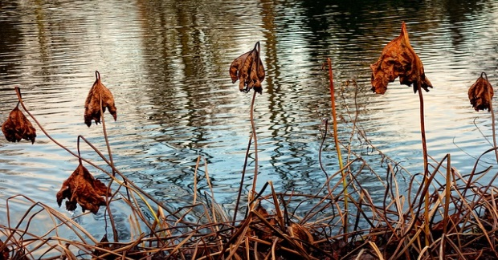
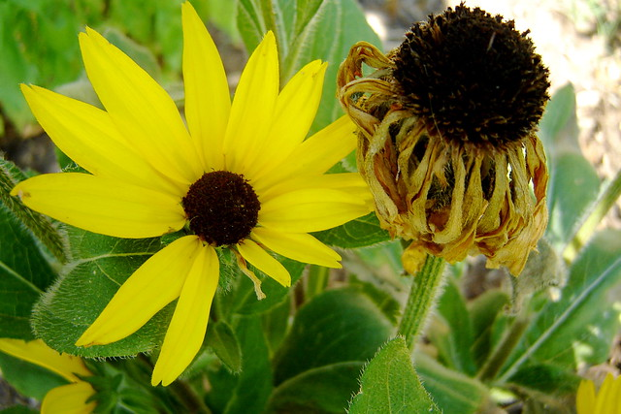

ســـــؤال : كيف تستفيد الحيوانات من النباتات ؟

1-تعتمد كثير من الحيوانات على النباتات للحصول على حاجاتها فمثلًا الأبقار و الأغنام تتغذى على النباتات

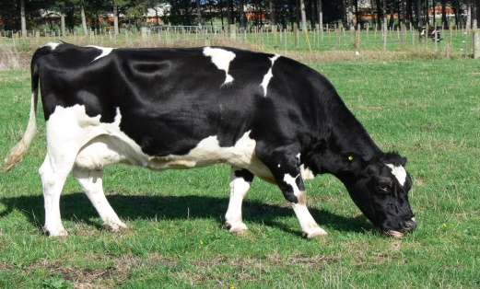

2-توفر النباتات الحماية و المأوى لكثير من الحيوانات فمثلًا تُبني الطيور أعشاشها على الأشجار ، و تعيش السناجب في تجاويف الأشجار .

